Họ và Tên: Hoàng Hải Hà
PHIẾU HỌC TẬP CSS [10]
Ví dụ thực hành
<!DOCTYPE html>
<html lang="en">
<head>
<meta charset="UTF-8">
<meta name="viewport" content="width=device-width, initial-scale=1.0">
<title>Bài tập CSS 10</title>

<style>
/* ==============================
STYLE CHUNG CHO CẢ 2 HỘP
============================== */
.box {
width: 300px; /* Cả 2 đều 300px */
padding: 20px; /* Cả 2 đều 20px */
border: 10px solid green; /* Cả 2 đều 10px */
margin-bottom: 20px; /* Cách nhau 20px */
background-color: #f0f0f0;
font-family: Arial, sans-serif;
}

/* ==============================
Hộp 1: Dùng chế độ MẶC ĐỊNH
============================== */
.box-1 {
box-sizing: content-box; /* Mặc định */
}

/* ==============================
Hộp 2: Dùng "VỊ CỨU TINH"
============================== */
.box-2 {
box-sizing: border-box; /* Tính cả border + padding vào width */
}

/* Trang trí thêm cho rõ ràng */
h2 {
margin-top: 0;
color: darkgreen;
}
</style>
</head>
<body>

<div class="box box-1">
<h2>Hộp 1 (content-box)</h2>
<p>Width: 300px, Padding: 20px, Border: 10px</p>
<p>Tổng chiều rộng của tôi <strong>BỊ TO RA</strong> (thực tế = 300 + 20*2 + 10*2 = 360px).</p>
</div>

<div class="box box-2">
<h2>Hộp 2 (border-box)</h2>
<p>Width: 300px, Padding: 20px, Border: 10px</p>
<p>Tổng chiều rộng của tôi <strong>VẪN LÀ 300px</strong> vì border-box đã tính sẵn padding + border.</p>
</div>

</body>
</html>
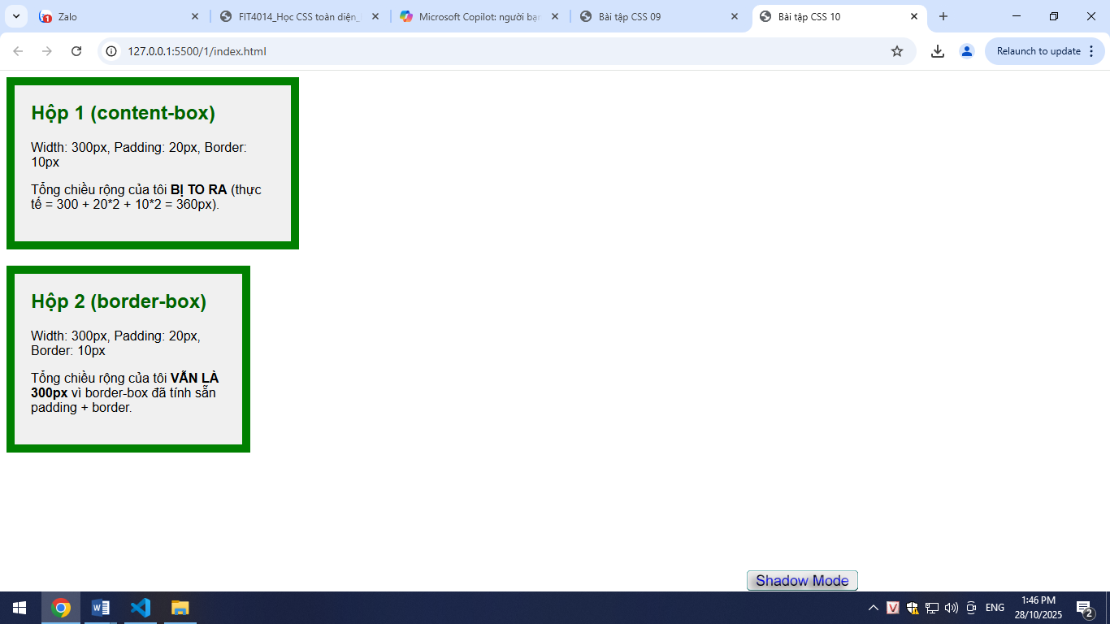

Bài tập tính toán
1 Tổng chiều rộng thực tế của Hộp 1 là: 360px
2 Tổng chiều rộng thực tế của Hộp 2 là: 300px

